דַּף צְבִיעָה · יוֹם כִּפּוּר
שׁוֹפָר שֶׁל נְעִילָה



בְּסוֹף יוֹם כִּפּוּר תּוֹקְעִים בַּשּׁוֹפָר.

דַּף צְבִיעָה · יוֹם כִּפּוּר
נַעֲלֵי בַּד

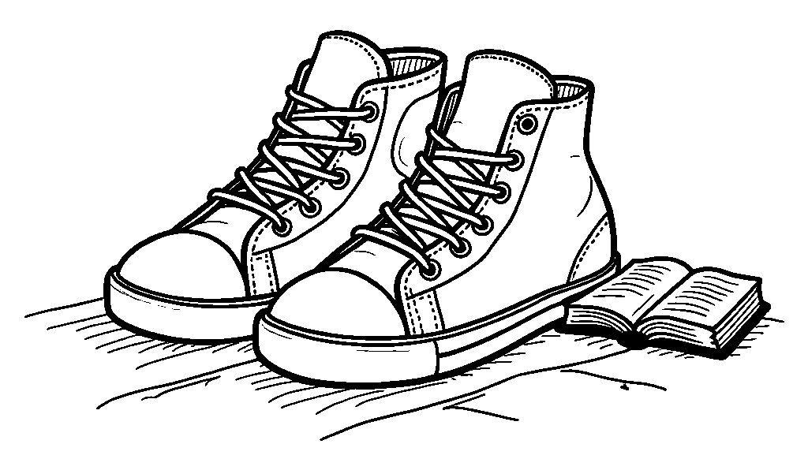

בְּיוֹם כִּפּוּר נוֹעֲלִים נַעֲלַיִם בְּלִי עוֹר.

פִּנַּת צִיּוּר: צַיְּרוּ גַּם אַתֶּם צִיּוּר עַל יוֹם כִּפּוּר

